Guide Utilisateur

Connexion

Certaines actions sur le site internet ne sont accessibles que si vous êtes connecté. Pour vous connecter, il y a un bouton en haut à droite du site avec écrit « Se connecter »

Si vous cliquez dessus, vous allez être redirigé vers un formulaire de connexion ou vous allez devoir saisir votre nom utilisateur avec votre mot de passe.

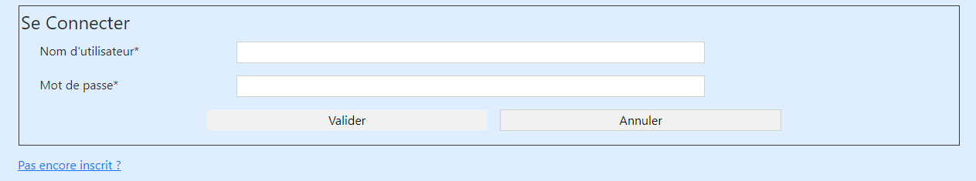

Utilisateur de test :
Client classique : JeanDupont / dupontJ

Une fois connecté, vous avez une indication vers le haut droit de l’écran qui informe votre connexion.

Dans la barre de navigation, il y a un onglet Mon profil qui permet l’affichage des informations de l’utilisateur.
De plus il y a un bouton « Se Déconnecter » dans la même barre de navigation.

Voir les produits par catégorie

En allant dans l’onglet « Produits par Catégorie » via la barre de navigation cela nous affiche une liste des produits de la catégorie selectionnée.

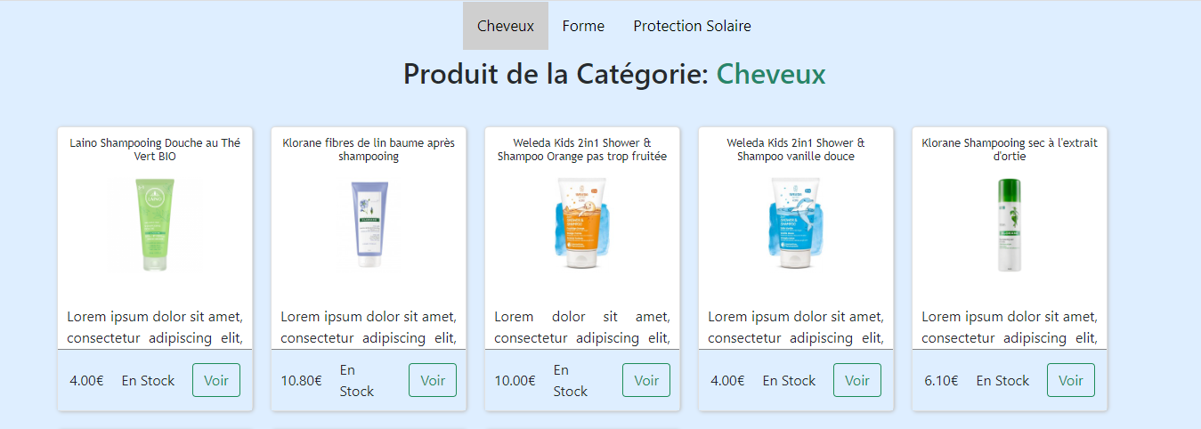

Voir tous les produits

En allant dans l’onglet « Tous les produits » via la barre de navigation cela nous affiche une liste des produits.
Il est possible de filtrer les produits par marque et par prix.

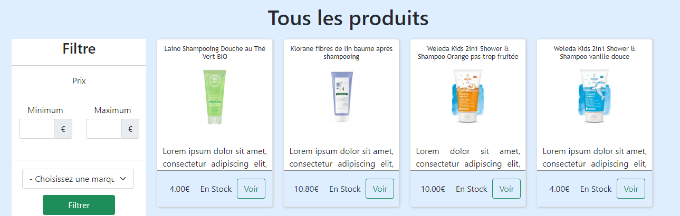

Voir un produit

Pour voir les détails d’un produit il suffit de cliquer sur le bouton Voir du produit concerné dans l’onglet « Produits par catégorie » ou « Tous les produits ».
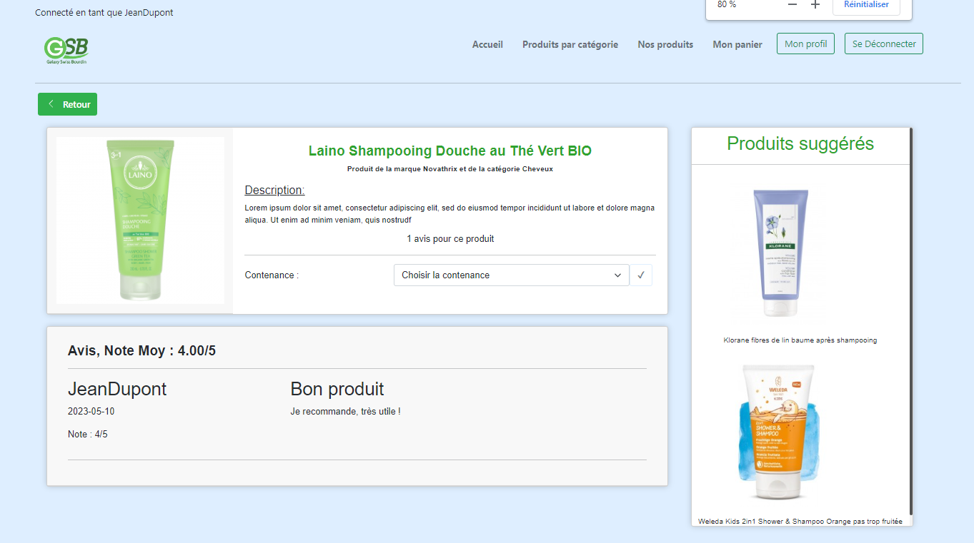
On peut ainsi voir les détails du produits, les produits suggérer et les avis qu’il possède.

On peut ajouter un avis :
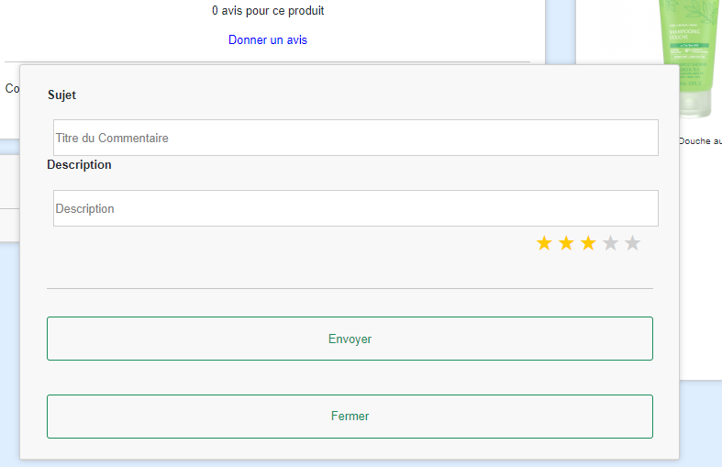
on peut choisir une contenance :
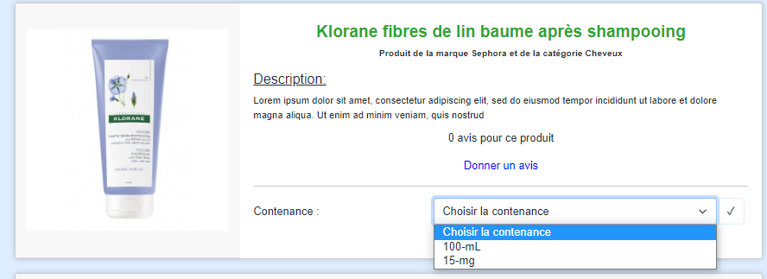
on peut après choisir une quantité en fonction de la contenance choisie :

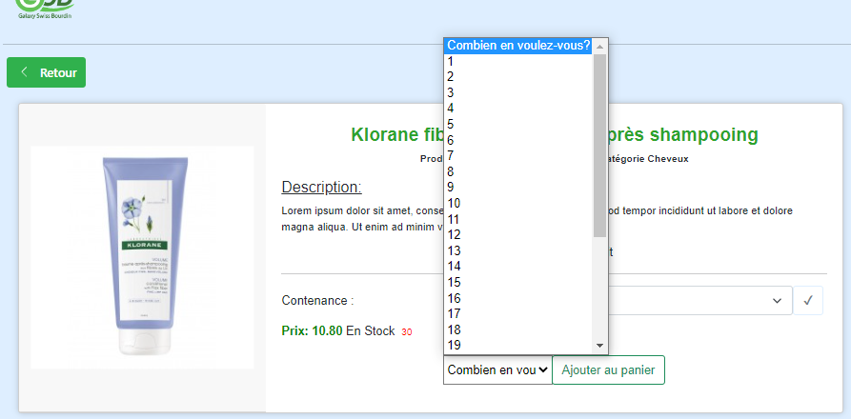
En fonction de la quantité choisie, le prix sera augmenté :
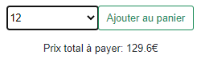
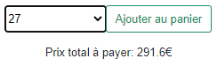

On peut alors ajouter au panier en cliquant sur le bouton commander.
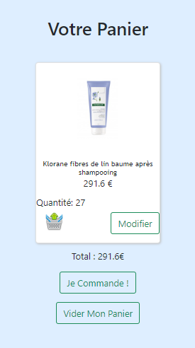
En cliquant sur « Mon panier » on peut voir l’article commandé avec la quantité et le prix.

Modification de la quantité dans le panier
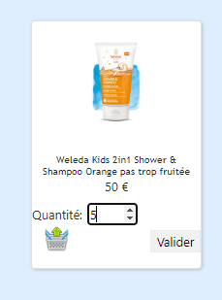

Action du panier

Enlever l’article du panier

modifier la quantité du produit

Commander l’entièreté du panier (sous condition d’être connecté)

vider l’entièreté du panier

Passer la commande

Après avoir cliqué sur « Je Commande ! » vous avez cette page où l’on doit renseigner les informations de l’utilisateur, ainsi que la destination de la commande.
